Distribución y comercialización de Tuna Hidalguense hacia Alemania

Distribution and marketing of Tuna Hidalguense to Germany
Alicia Guevara-Franco^{1*}, Carmin Hernández-Domínguez¹, Ma. Isabel Flores-Ortega¹ y Karina Dafne Hernández-Meneses¹

¹Tecnológico Nacional de México-Instituto Tecnológico Superior del Oriente del Estado de Hidalgo, Carretera Apan-Tepeapulco Km 3.5, Colonia Las Peñitas, C.P. 43900, Apan Hidalgo, México.

*Corresponding author: aguevara@itesa.edu.mx

Resumen. La presente investigación documental pretende mostrar un análisis con las características necesarias para la distribución y comercialización de tuna hidalguense. Dicha investigación se basa en una metodología exploratoria basada en fuentes de información primaria mediante la determinación de población objetivo y población de estudio todo con base en un muestreo de juicio de expertos, en dicha investigación se muestran siete actividades logísticas de distribución física internacional esenciales que integra la ruta óptima orientada a reducir los tiempos de distribución y por lo tanto los riesgos de daño en el producto, el layout para dar cumplimiento a los procesos de almacenamiento para la recepción, preparación y despacho del producto de acuerdo a la normatividad vigente, así como la fracción arancelaria para la correcta clasificación del producto.

Palabras Clave: Logística, distribución, exportación, tuna.
Abstract. The present documentary research aims to show an analysis with the necessary characteristics for the distribution and commercialization of Hidalgo prickly pear. This research is based on an exploratory methodology based on primary information sources by determining the target population and study population, all based on expert judgment sampling. This research shows seven essential international physical distribution logistics activities that integrate the optimal route aimed at reducing distribution times and therefore the risks of damage to the product, the layout to comply with the storage processes for the reception, preparation and dispatch of the product in accordance with current regulations, as well as the tariff fraction for the correct classification of the product.

Keywords: logistics, distribution, export, tuna.

Recibido: 16/Mayo/2024
Aceptado: 30/Septiembre/2024 TecNM – Instituto Tecnológico Superior Progreso

INTRODUCCIÓN
El nopal es una planta peculiar de los paisajes áridos y semiáridos de México además representa parte de la cultura mexicana, de los cuales se obtienen nopalitos, tunas y xoconostles. México cuenta con un gran potencial para el desarrollo de plantaciones de nopal tunero debido a la gran pluralidad agroclimática que beneficia al cultivo. La Tuna es el fruto del Nopal que se reproduce por palas, la utilización de pala requiere que éstas tengan un tamaño de entre 20 y 30 cm además tienen que ser sanas y la cicatriz del punto de unión con la planta madre esté totalmente seca. La tuna es empleada directamente en la alimentación o para la fabricación de mermeladas, jaleas, néctares, tunas en almíbar, alcoholes y vinos sin embargo, la industrialización de la Tuna es aún incipiente, no obstante en los últimos años se ha generado un interés por la producción de tuna en México y otros países debido a sus características sensoriales, a sus propiedades antioxidantes y valores nutrimentales recientemente validados aunado a que para cultivarlas requieren de menor cantidad de agua en comparación con otros productos agrícolas, así entonces esta investigación tiene como objetivo realizar un análisis logístico de las características necesarias para la distribución y comercialización de tuna Hidalguense hacia Alemania con base en normativas nacionales e internacionales lo que permita impulsar el crecimiento del sector agrícola del estado de Hidalgo.

METODOLOGÍA
Este trabajo presenta una investigación documental, en la cual se identificó una población objetivo basada en documentos de generación de conocimiento en el ámbito nacional y una población de estudio constituida por productores de tuna del Altiplano Hidalguense y con ello un muestreo de juicio de expertos en el cual se buscó a individuos que se consideran expertos en el tema de estudio, a los cuales se les aplicó una guía de observación documental como instrumento de recolección de datos, para obtener información sobre la cantidad de tuna producida y el ingreso económico por temporadas Distribución de las publicaciones estudiadas: se estudiaron 75 publicaciones provenientes de diferentes fuentes de información primaria.

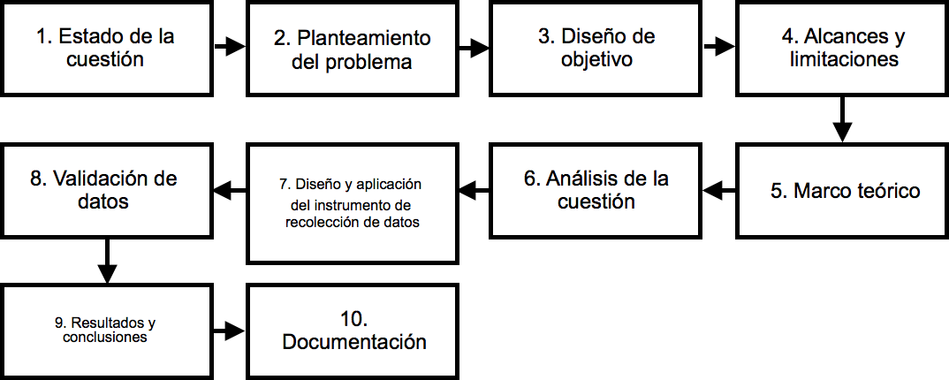
Figura 1. Metodología de investigación documental. Fuente: Elaboración propia.

A continuación, se describen las etapas de la metodología:
- Estado de la cuestión: Se realizó un análisis crítico de investigaciones realizadas lo que permitió conocer los aportes que otros autores han realizado con respecto a las exportaciones de frutas mexicanas. Con ello se determinó la originalidad del objeto de estudio; para este caso se reunieron todos los aspectos necesarios para distribuir y comercializar tuna Hidalguense hacia Alemania.
- Planteamiento del problema: Se analizó que para el proceso de comercialización agrícola, los productores se enfrentan con dos grandes desafíos por un lado el nivel de tecnología que se utilice para la producción por otro lado la estacionalidad del producto (junio a noviembre) además es un producto perecedero por lo que no se puede retrasar su venta aunado a que la cadena de comercialización incluye varios intermediarios lo que resulta precios bajos para el productor y precios altos al consumidor.
- Diseño de objetivo: Se desarrollaron un objetivo general y tres específicos que permiten describir las principales actividades para el desarrollo de la investigación.
- Alcances y limitaciones: Para el análisis de la distribución y comercialización de tuna hidalguense se determinaron las siguientes actividades logísticas: (1) Identificación del mercado meta, (2) Definición de los canales de distribución, (3) Selección de medios de transporte, (4) Diseño de la ruta, (5) Diseño de la red logística de distribución internacional, (6) Diseño del layout, (7) Fracciones arancelarias mismas que se describen a lo largo de esta investigación.
- Marco teórico: La definición del marco teórico se basó en los principales conceptos que permiten referenciar los elementos necesarios en el diseño y modelo de distribución para la exportación del producto, el primer paso es definir el mercado meta para conocer el tipo cliente al que se dirige el producto.

Según Kotler y Armstrong (2012), define el mercado meta como un grupo de clientes al que la organización puede ofertar el producto o servicio, los grupos se caracterizan por género, edad, ingresos, ubicación geográfica, estilo de vida, los cuales permiten adecuar el producto a las necesidades de los clientes identificados. Una vez conocido el mercado y las características del producto es importante seleccionar el canal de distribución.

A. Canales de distribución
Un canal de distribución puede definirse como el conducto por donde se mueven los productos o servicios, en toda la cadena de suministro desde el proceso de aprovisionamiento hasta su entrega con el consumidor final. Se integra por un conjunto de intermediarios los cuales constituyen el sistema comercial. Martínez (2024)

Por otra parte, Martínez (2024) menciona que los canales de distribución tienen una serie de elementos que permiten cumplir con su objetivo, los cuales son definición del tipo de servicio de distribución que se ofertará, espacio donde se desarrollará el intercambio y establecimientos de los productos a comercializar.

Según Kotler y Keller (2016), explican que existen diferentes canales de distribución de acuerdo a la cantidad de intermediarios que participen, los cuales se clasifican como directos e indirectos. Una vez determinado el canal de distribución es importante seleccionar los medios de transporte.

B. Medios de transporte
La selección de los medios de transporte en la cadena logística de distribución requiere el análisis de varios factores como lo es el costo, tiempo, confiabilidad y naturaleza del producto de acuerdo a Ballou (2004), de los factores mencionados se debe buscar el punto de equilibrio entre el costo y la eficiencia que pueden ofrecer.
Los medios de transporte se clasifican según Christopher (2016) en carretero, ferroviario, marítimo, aéreo y multimodal, una vez seleccionado el medio que se apega más al tipo de producto y canal de distribución, es necesario diseñar la ruta de transporte.

Diseño de la ruta
Se considera una ruta de transporte al conjunto de elementos conformados por medios de transporte y
actores logísticos que integran la infraestructura y rutas necesarias para el desplazamiento de productos entre un punto de origen y destino. Según Ballou (2004), un sistema de transporte consiste en un conjunto de conexiones y nodos a través de los cuales se desplazan mercancías para optimizar los principales indicadores logísticos alineados al flujo, costo y el tiempo de entrega en la cadena logística de distribución.

C. Red logística de distribución internacional
La DFI conocida como distribución física internacional es el proceso de mover los insumos a nivel internacional a través de los procesos de importación y exportación, , desde el fabricante quien exporta el producto hasta el consumidor final quien adquiere el insumo, utilizando diversos medios de transporte que pueden ser carretero, ferroviario, marítimo, aéreo o una combinación llamada multimodal así como logística para asegurar que los bienes lleguen de manera eficiente y oportuna. Según Coyle, Bardi y Langley (2016), la distribución física internacional involucra la gestión de los flujos de productos, información y financiamiento entre puntos geográficos, así como el cumplimiento de regulaciones aduaneras y la optimización de costos de transporte"

D. Layout
El layout es el elemento de diseño para la correcta distribución interna de los espacios con lo que cuenta la organización, con el propósito de mejorar los tiempos y recorridos, eficientar la entrada y salida de mercancía, se utiliza como herramienta para establecer el flujo a través de símbolos. Flamarique, S. (2018).

E. Fracciones arancelarias
La fracción Arancelaria de acuerdo a Michelle. (2022), se considera como la identificación de la clasificación de mercancías con propósito de comercialización internacional, esta permite identificar el impuesto que la mercancía tiene que pagar para su entrada o salida en otro país, de igual manera las regulaciones no arancelarias.

Por otra parte, Álvarez (2021), define la fracción arancelaria como un código de identificación de 10 dígitos con el que una mercancía puede identificarse a nivel internacional bajo un sistema Armonizado establecido por la Organización Mundial de Aduanas.

- Análisis de la cuestión: En esta etapa se determinaron los antecedentes de la investigación cuya

finalidad es conocer el conocimiento previo documentado del tema de investigación, con esto se delimitó el problema y se orientó la investigación hacia una perspectiva teórica.
- Diseño y aplicación del instrumento de recolección de datos: Se realizó una guía de observación documental cuyo objetivo fue obtener información sobre la cantidad de productos obtenidos por temporada, precio y expectativas futuras proporcionadas por los productores del altiplano hidalguense.
- Validación de datos: La validación de datos se realizó mediante un método estructurado en el cual se definieron previamente los elementos a observar desagregando el objeto de estudio, para este caso no se tuvo control temporal.
- Resultados y Conclusiones: Los resultados obtenidos se fundamentan en cada una de las actividades logísticas para la distribución y comercialización de tuna hidalguense hacia Alemania. Se obtuvo el mercado meta, se definieron los canales de distribución, se seleccionó el medio de transporte ideal, se diseñó la ruta, se diseñó la red de distribución internacional, se realizó el diseño del layout y se mostraron las tablas con las fracciones arancelarias.
- Documentación: Se realizó la documentación de la investigación con base en la metodología presentada.

RESULTADOS
Los resultados se presentan de acuerdo a cada una de las actividades logísticas analizadas en esta investigación:

  - Identificación del mercado meta: Se identificó que el cliente objetivo para el consumo de tuna mexicana son todas las personas que se encuentran dentro del rango de edad de 30 y 50 años. Esto debido a una creciente adaptación a un estilo de vida más saludable, quienes inclinan sus preferencias a productos naturales y evitan aquellos procesados con altos niveles de azúcar y grasas. Además se identificó que la tuna ha alcanzado una gran aceptación en los mercados de Europa, especialmente en Alemania, Bélgica, Holanda y Francia gracias a la expansión del negocio de la tuna por parte de España y países asiáticos.

  - Definición de los canales de distribución: Anaya Tejero (2011) sostiene que, entre los principales problemas a resolver, dentro de la cadena logística externa, se encuentran:

(i) Configuración de la cadena de distribución, es decir la cantidad, ubicación y misión de la red de proveedores, centros de producción, distribución, almacenes y clientes.

(ii) Estrategia de distribución, Cuestiones de control operativo, esquemas de distribución, modos de transporte.

(iii) Trade-off básicos de la actividad logística, que consiste en coordinar las actividades de distribución con el fin de conseguir el mínimo costo total.

(iv) Información compartida.

(v) Gestión de inventarios.

Por lo anterior se identificaron los intermediarios más idóneos los cuales se muestran en las figuras 2 y 3. La figura 2 representa el canal de distribución largo para distribución de tuna y la figura 3 muestra la subcadena para exportación como estrategia para llegar al consumidor final en Alemania.
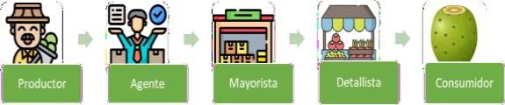

Figura 2. Canal de distribución largo para la distribución de tuna. Fuente: Elaboración propia.

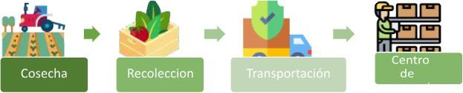

Figura 3. Sub cadena para exportación de tuna. Fuente: Elaboración propia.

  - Selección de medios de transporte: Se identificó que el transporte más idóneo para transportar la carga de tuna desde la planta procesadora son los camiones, considerando los costos y tomando en cuenta que el transporte se realizará en carretera nacional. Posteriormente el transporte que se plantea utilizar para la exportación de la tuna es por vía marítima debido a que resulta con bajo costo respecto al transporte aéreo. En la Figura 4 se muestra el tipo de contenedor a utilizar.

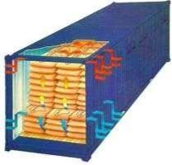

Figura 4. Contenedor ventilado de 20 pies. Fuente: Elaboración propia.

  - Diseño de la ruta: La ruta establecida se planeó considerando una logística ecológica, es decir, se busca la forma de optimizar todos los procesos logísticos sin dejar de prestar atención a la creación de valor sostenible. En la Figura 5 se muestra la ruta a emplear para llevar a cabo la exportación a Alemania y se incluye en ella el medio de transporte a utilizar. En la Figura 6 se muestra la ruta mediante google maps con la finalidad de visualizar de mejor manera dicha ruta.

Figura 5. Ruta. Fuente: Elaboración propia.

En la Tabla 1 se muestra a detalle la ruta Apan-Alemania con el medio de transporte a utilizar para la exportación de tuna.

Tabla 1. Desglose de la ruta Apan hacia Alemania. Fuente: Elaboración propia.

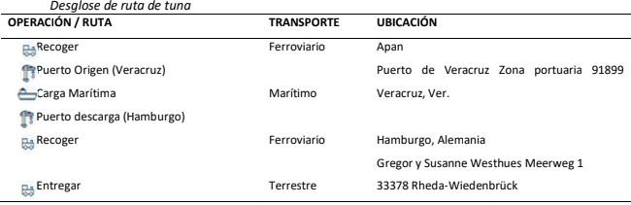

Cabe mencionar que inicia en almacén de Apan, Hidalgo México rumbo hacia Veracruz en Ferrocarril y posteriormente viaja por medio marítimo hasta entrar al Puerto de Hamburgo para llegar a su destino final en Alemania como se especifica en la Figura 6.
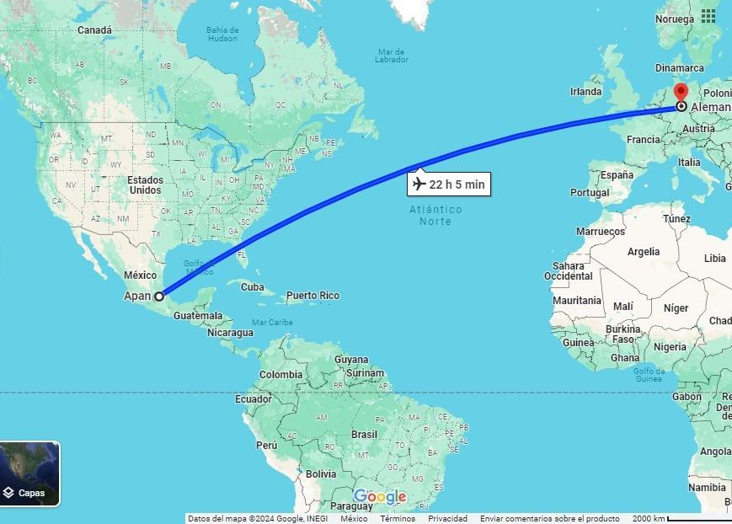
Figura 6. Ruta en google maps. Fuente: Elaboración propia.

  - Diseño de la red logística de distribución internacional: Para la distribución estratégica de la tuna se presenta el diagrama de la Figura 7, en el cual se plantea las actividades principales de la red logística como son: la recolección, embalaje y refrigeración, procesamiento distribución y comercialización donde se llega al consumidor final en distintos canales con la finalidad de una exportación en cumplimiento del proceso de distribución física.
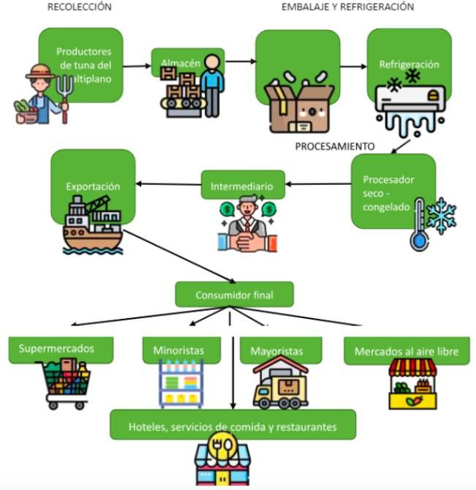

Figura 7. Distribución internacional de la tuna Fuente: Elaboración propia.

  - Diseño del layout: En el caso del área destinada para almacenamiento del fruto, esta se ha dividido en dos secciones, la primera de ellas contempla el uso de pallets para el apilamiento de la tuna y en la segunda sección se constituye de un grupo de racks que permitan el maquinaria necesaria para el proceso de preparación de la tuna, cerca de esta se encuentra el área de recepción para evitar movimiento innecesario. almacenamiento de otro tipo de frutas o verduras que podrán ser recepcionadas por parte de agricultores independientes del CEDIS. En la Figura 8 se muestra el layout de la distribución de la planta en donde se encuentra un área de salida y carga para la mercancía y al mismo tiempo para proporcionar mantenimiento a los equipos utilizados en el traslado de los frutos.
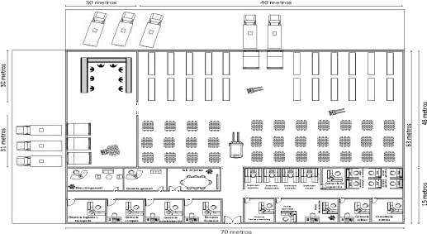

Figura 8. Layout del CEDIS.
Fuente: Elaboración propia.

  - Fracciones arancelarias: La tuna se ubica dentro del Sistema Armonizado de Designación y Codificación de Mercancías en el capítulo 08 “Las demás frutas u otros frutos frescos”, pero específicamente se clasifica arancelariamente en la partida 0810 “los demás”.

Las notas explicativas de la Ley de los impuestos Generales de Importación y Exportación indican que en esta subpartida también se contemplan las tunas frescas o refrigeradas como se muestra en las Tablas 2 y 3.

Tabla 2. Partida arancelaria. Fuente: Elaboración propia.

Tabla 3. Fracción arancelaria de la tuna. Fuente: Elaboración propia.
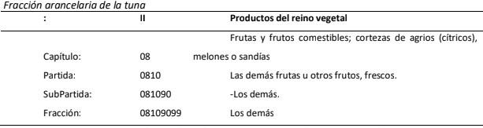

DISCUSIÓN
Los modelos tradicionales para la exportación de tuna, carecen de técnicas y herramientas que permitan incrementar el valor de las fuentes de aprovisionamiento como es el caso de los productores, lo que limita la entrada a nuevos mercados nacionales e internacionales con alta probabilidad de ser competitivos como lo son Estados Unidos, Bélgica, España, Alemania y Holanda.

La principal limitante de los productores es la falta de información sobre los procesos de exportación y la incertidumbre sobre la rentabilidad y ganancias que pueden obtener al entrar a mercados nuevos e internacionales.

Alemania es un mercado atractivo para el consumo de la tuna, por su posicionamiento global y representa un mercado con posibilidades de crecimiento exponencial.

CONCLUSIONES
(1) Identificación del mercado meta: A partir de la investigación se definió que el mercado con las características necesarias para la exportación de la tuna, por sus aspectos socioeconómico y perfil del consumidor es Alemania.

(2) Definición de los canales de distribución: La distribución del producto será por canal indirecto, se identificaron intermediarios como puntos de venta mayorista y minorista. Estos actores de logística están encargados de hacer la entrega del producto al consumidor final.

(3) Selección de medios de transporte: Para el envío del producto se considera un transporte multimodal con la combinación de carretero y marítimos, el principal beneficio es la reducción de costos.

(4) Diseño de la ruta: En el diseño de la ruta se ocuparon herramientas digitales que emitieron los tiempos estimados para el envío, en todo la cadena logística. Este tipo de aplicaciones permiten una proyección significativa desde el enfoque financiero para la toma de decisiones. En el caso de la tuna el medio de transporte marítimos es compatible ya que se ocuparon contenedores estándar y frigorífico para conservar las características del producto.

(5) Diseño de la red logística de distribución internacional. La distribución internacional de la tuna involucra la definición de los mercados nacionales e internacionales y el cumplimiento de normatividad, para la tuna el Codex Alimentarius es la directriz para el cumplimiento de la calidad e inocuidad del producto.

(6) Diseño del layout: Se tomaron en cuenta los procesos de preparación de la Tuna, recepción, lavado, encerado, desespinado, empaquetado, etiquetado y despacho, lo que garantiza un proceso agil sin cuellos de botella.

(7) Fracciones arancelarias: La correcta identificación de estos elementos puede incrementar la ganancia del producto hasta un 20% al evitar costos asociados de logística inversa, penalizaciones por entregas con retraso y costos de almacenamiento aduanero por mala clasificación del producto

REFERENCIAS

Álvarez Pareja, L. F. Transporte y distribución física internacional: cartilla para el aula. ed. Bogotá: Corporación Universitaria Minuto de Dios, 2021. 146 p. Disponible en:
https://elibro.net/es/ereader/biblioitesa/198417?page=67. Consultado en: 29 Oct 2024

Ballou, RH (2004). Logística empresarial/Gestión de la cadena de suministro: planificación, organización y control de la cadena de suministro (5.a ed.). Pearson Prentice Hall.

Christopher, M. (2016). Logística y gestión de la cadena de suministro.

Coyle, JJ, Bardi, EJ y Langley, CJ (2016). La gestión de la logística empresarial: una perspectiva de la cadena de suministro
Flamarique, S. (2018). Flujos de mercancías en el almacén: procesos internos y de entrada y salida: (ed.). Marge Books.
https://elibro.net/es/lc/biblioitesa/titulos/45156

Michelle. (2022, 20 junio). Fracción arancelaria. Secretaría de Economía.
https://e.economia.gob.mx/glosario/fraccion-arancelaria/

Kotler, P., & Armstrong, G. (2012). Principios de Marketing. Kotler, P., y Keller, KL (2016). Dirección de marketing. Pearson.

